 | BỘ GIÁO DỤC VÀ ĐÀO TẠO  TRƯỜNG ĐẠI HỌC CÔNG NGHỆ TP. HỒ CHÍ MINH

BÁO CÁO

ĐỒ ÁN MÔN HỌC

PHÁT TRIỂN PHẦN MỀM MÃ NGUỒN MỞ
CÔNG CỤ VÀ MÔI TRƯỜNG PHÁT TRIỂN PHẦN MỀM

Ngành: Công nghệ thông tin
Chuyên ngành: Công nghệ phần mềm

Giảng viên hướng dẫn : Nguyễn Hồ Minh Đức
Sinh viên thực hiện: Phạm Thế Thuận 1511060360
Đỗ Minh Phát 1511060584
Nguyễn Tường Giang 1511060471
Chiêm Đình Nguyên 1511061243
Nguyễn Vũ Minh Khoa 1511061162
Huỳnh Trí Hải 1511060476

TP. Hồ Chí Minh, 2018

MỤC LỤC
LỜI MỞ ĐẦU 3
CHƯƠNG I: TỔNG QUAN…………………………………………………………………4
1.1. Phân tích yêu cầu đề tài 4
1.1.1. Đối tượng người dùng 4
1.1.2. Yêu cầu của khách hàng 4
1.1.3. Yêu cầu của người quản trị 4
1.1.4. Yêu cầu trang web 5
1.1.5. Đối tượng và phạm vi thực hiện 6
Chương 2: THIẾT KẾ CƠ SỞ DỮ LIỆU 7
2.1 Thiết kế hệ thống 7
2.1.1 Các bảng dữ liệu chính 7
2.1.2 Hệ thống cơ sở dữ liệu 10
Chương 3: THỰC THI 11
3.1 Thiết kế giao diện 11
3.2 Thiết kế một số chức năng 13
Chương 4: CÔNG CỤ THỰC HIỆN 15
4.1 Github web 15
4.2 Github desktop 16
Chương 5: KẾT THÚC 18
5.1 Khách hàng chấp nhận 18
5.2 Bài học kinh nghiệm 18
TÀI LIỆU THAM KHẢO 19

LỜI MỞ ĐẦU

Với mức độ đơn giản và quy mô ứng dụng cộng thêm vấn đề về thời gian cho nên đồ án chỉ dừng ở mức tìm hiểu ngôn ngữ lập trình web PHP & MySQL, và có thể áp dụng xây dựng ứng dụng tương tự để thực nghiệm trang Web bán điện thoại cho cửa hàng bản lẻ điện thoại.

Website với mục đích cung cấp cho khách hàng các thông tin

Và sự lựa chọn chính xác về các sản phẩm smart-phone đang có trên thị trường và cách thức đặt mua hàng qua mạng. Các thông tin được cập nhật thường xuyên và nhanh chóng. Vì vậy, rút ngắn được khoảng cách giữa người mua và người bán, đưa thông tin về các sản phẩm mới nhanh chóng đến cho khách hàng.

CHƯƠNG I: TỔNG QUAN

  - Phân tích yêu cầu đề tài
    - Đối tượng người dùng
Phần mềm được ứng dụng cho các đối tượng: khách hàng và người quản lý
- Khách hang là người đưa ra các sự lựa chọn và quyết định chọn mua sản phẩm thong qua trang web
- Người quản lý: update các sản phẩm smartphone mới, kiểm soát doanh thu, phân quyền người sử dụng phần mềm.
    - Yêu cầu của khách hàng
- Cho phép cập nhật hàng vào CSDL.
- Hiển thị danh sách các mặt hàng theo danh mục .
- Hiển thị hàng hóa khách hàng đã chọn mua.
- Hiển thị các sản phẩm mới đã xem
- Hiển thị các sản phẩm giảm giá.
- Quản lý đơn đặt hàng.
- Cập nhật hàng hóa, nhà sản xuất, loại hàng, tin tức.
- Xử lý đơn hàng.
- Thống kê các khách hàng mua trong ngày, trong khoảng thời gian.
    - Yêu cầu của người quản trị
Ngoài các yêu cầu giống như của khách hàng, thì hệ thống phải đảm bảo những yêu cầu sau của ban quản trị:
- Cập nhập thông tin hàng hóa trực tuyến. Dễ dàng cập nhập và thường xuyên thay đổi hình ảnh, thông tin chi tiết giá các mặt hàng chúng ta sẽ kinh doanh ở bất cứ đâu.
- Quản lý các đơn đặt hàng trực tuyến.
- Quản lý lữu trữ và báo cáo các thông tin về đặt hàng và trạng thái của đơn hàng: đã giao hàng chưa, đã thanh toán chưa…
- Quản lý khách hàng.
- Lưu trữ các hoạt động gắn với các khách hàng của công ty. Mọi hoạt động gắn với khách hàng và đơn hàng đều có thể thực hiện từ xa, không phụ thuộc vào địa lý vị trí.
- Thống kê chi tiết cụ thể, chính xác và nhanh chóng.
- Thống kê được mặt hàng và đơn hàng nào bán hết, mặt hàng nào bán chạy, mặt hàng nào tồn kho, mặt hàng nào cần chỉnh sửa…
- Tổng thu chi hàng ngày, hàng tuần, hàng tháng hàng quý và hàng năm.
- Tổng hợp lưu trữ được ý kiến phản ánh của khách hàng để có thể trả lời khách hàng một cách nhanh chóng và chính xác nhất.
- Cho phép in các danh sách, các thông tin cần thiết.

    - Yêu cầu trang web
Người làm chủ ứng dụng có quyền kiểm soát mọi hoạt động của hệ thống. Người này được cấp tai khoản để đăng nhập vào hệ thống thực hiện chức năng của mình:
- Chức năng thêm, xóa, sửa các mặt hàng, danh mục, nhà sản xuất, tin tức (phải kiểm soát được hệ thống). Đòi hỏi sự chính xác cao.
- Tiếp nhận kiểm tra đơn đặt hàng của khách hàng. Hiển thị đơn đặt hàng.
- Thống kê theo ngày (tháng), khoảng thời gian.
Ngoài các chức năng trên thì trang web phải được thiết kế sao cho dễ hiểu, giao diện mang tính dễ dùng, đẹp mắt và làm sao cho khách hàng thấy được thông tin cần tìm, cung cấp các thông tin quảng cáo hấp dẫn, các tin tức khuyến mãi để thu hút khách hàng. Điều quan trọng là phải đảm bảo an toàn tuyệt đối thông tin khách hàng trong quá trình đặt mua qua mạng. Đồng thời trang web phải luôn đổi mới, hấp dẫn.
Khách hàng là những người có nhu cầu mua sắm hàng hóa, họ sẽ tìm kiếm các sản phẩm cần thiết từ hệ thống và đặt mua các mặt hàng này.
- Hiển thị danh sách các mặt hàng của cửa hàng để khách hàng xem, lựa chọn và mua.
- Khách hàng xem các thông tin, tin tức cũng như tin khuyến mãi trên web
- Sau khi khách hàng chọn và đặt hàng trực tiếp thì phải hiện lên đơn hàng để khách hàng có thể nhập thông tin mua hàng và xem hóa đơn mua hàng.
    - Đối tượng và phạm vi thực hiện
Nghiên cứu công cụ Sublime text 3, nghiên cứu các kiến thức liên quan như HTML5, CSS3, JQUERY, PHP,…

Chương 2: THIẾT KẾ CƠ SỞ DỮ LIỆU
  - Thiết kế hệ thống

2.1.1 Các bảng dữ liệu chính
Các bảng truy vấn dữ liệu:
- Products
Tên cột | Kiểu DL | Chiều dài | Mô tả | Ghi chú
ID | int |  | Mã danh mục | PK
Name | nvarchar | 500 | Tên sản phẩm
Price | int | decimal(18,2) | Giá
Description | nvarchar | 500 | Mô tả
- Productcategories
Tên cột | Kiểu DL | Chiều dài | Mô tả | Ghi chú
ID | int | 11 | Mã loại | PK
Name | nvarchar | 150 | Tên loại
Description | Nvarchar | 5000 | Mô tả
- Admin
Tên cột | Kiểu DL | Chiều dài | Mô tả | Ghi chú
ID | int | 11 | Mã ad | PK
Name | nvarchar | 100 | Tên admin
Address | Varchar | 100 | Địa chỉ
Email | Varchar | 100 | Email
Password | Varchar | 50 | Mật khẩu
Phone | Char | 50 | Số điện thoại
Avatar | Varchar | 100 | Ảnh đại diện
- Oders
Tên cột | Kiểu DL | Chiều dài | Mô tả | Ghi chú
ID | int | 11 | Mã sản phẩm | PK
CustomerName | Varchar | 500 | Tên khách hàng
CustomerAddress | Varchar | 500 | Địa chỉ khách hàng
CustomerEmail | Varchar | 500 | Địa chỉ email khách hàng
CustomerMobile | Varchar | 500 | Số điện thoại khách hàng

2.1.2 Hệ thống cơ sở dữ liệu

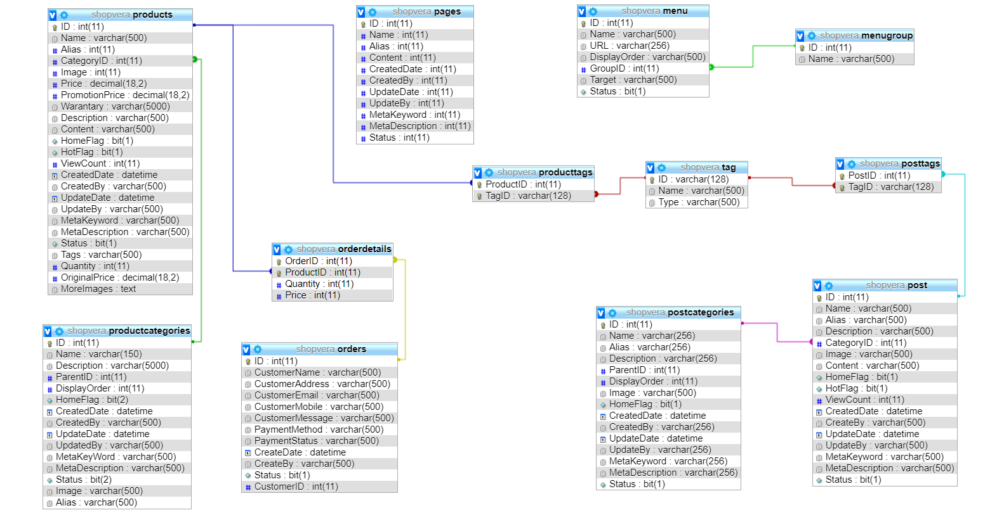

Chương 3: THỰC THI

3.1 Thiết kế giao diện

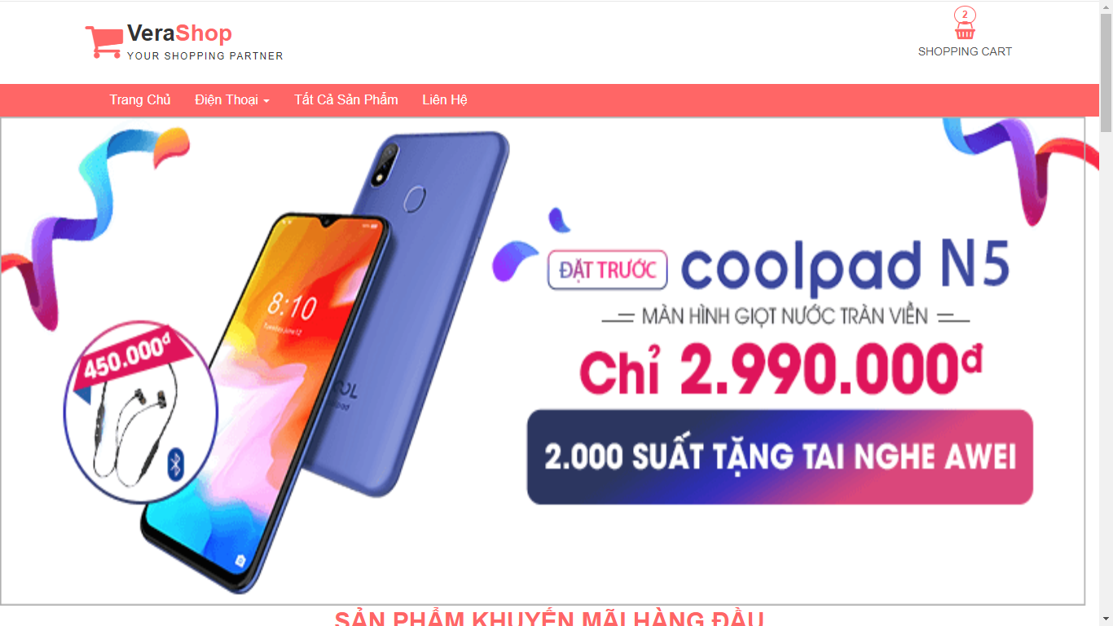

Hình 3.1.1: Giao diện trang chủ

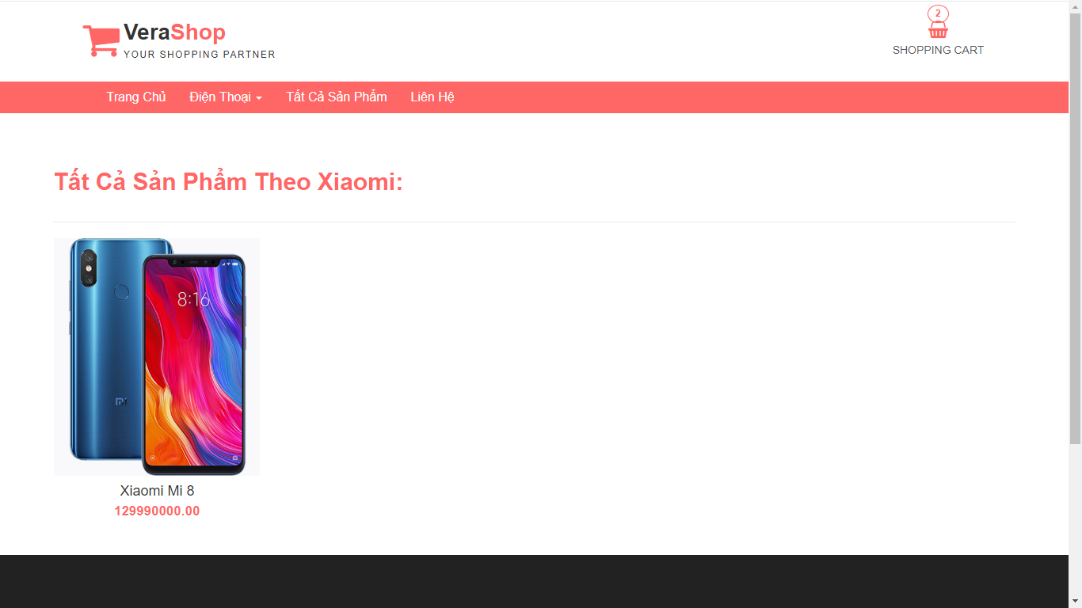

Hình 3.1.2:Giao diện sản phẩm theo danh mục

Hình 3.1.3:Giao diện tất cả sản phẩm

Hình 3.1.4:Chi tiết sản phẩm

Hình 3.1.5:Giỏ hàng

Hình 3.1.6:Thanh toán

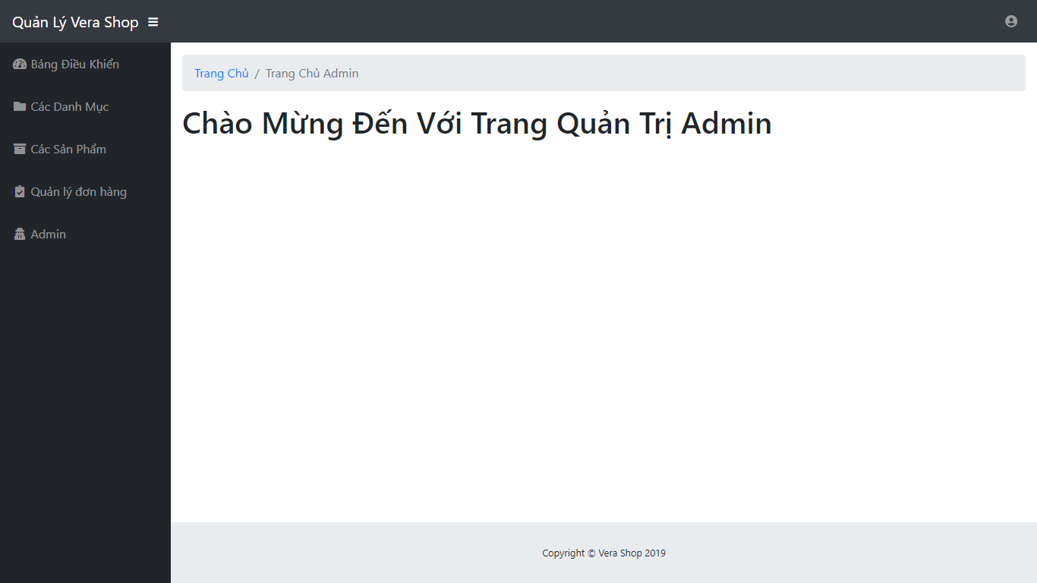

Hình 3.1.7:Admin

3.2 Thiết kế một số chức năng

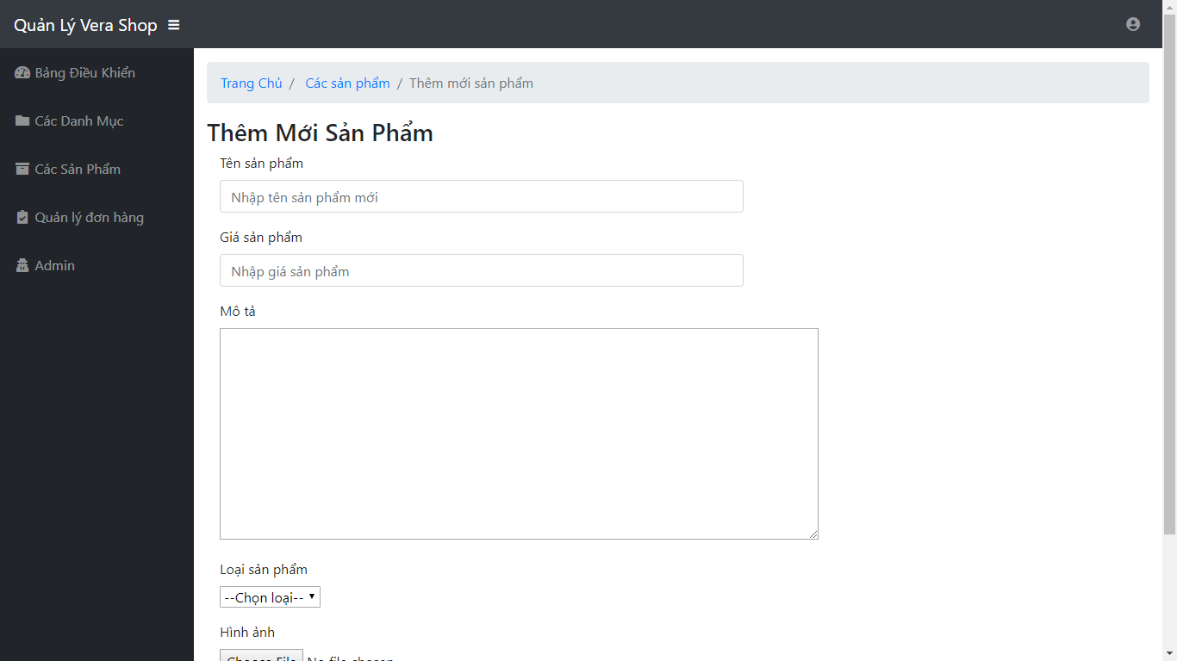

Hình 3.2.1:Thêm mới

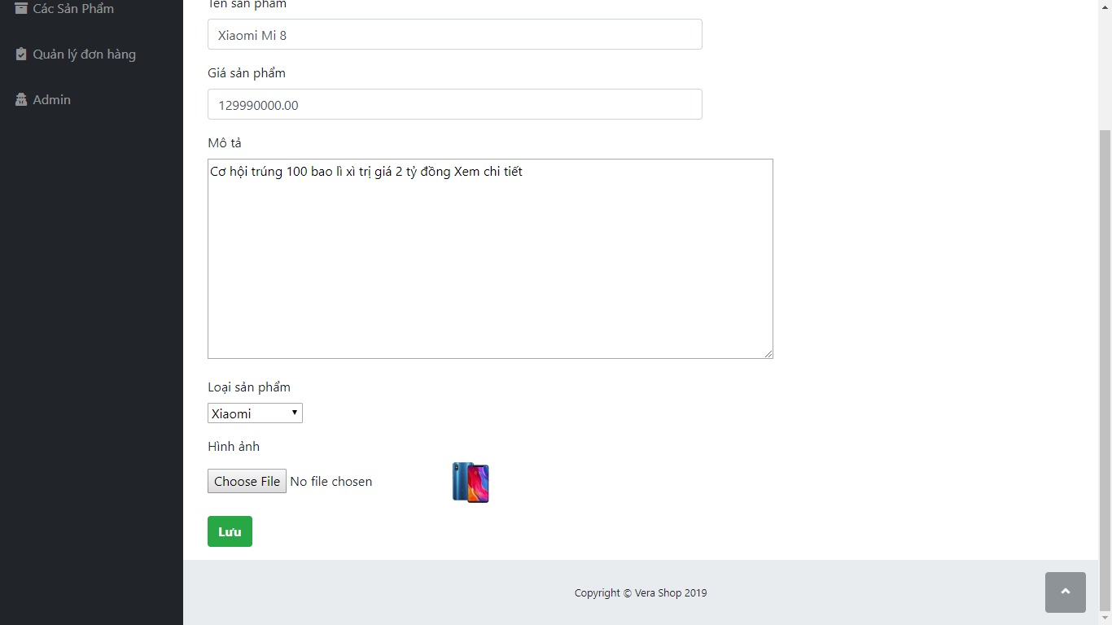

Hình 3.2.2: Cập nhật

Chương 4: CÔNG CỤ THỰC HIỆN

4.1 Github web

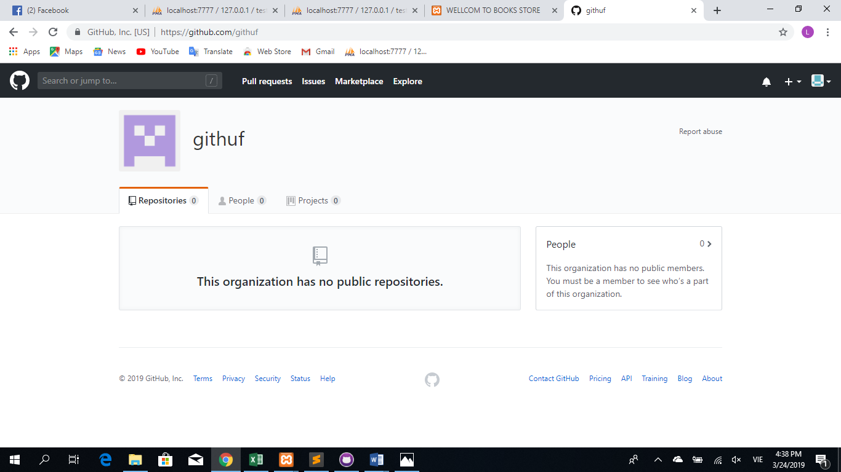

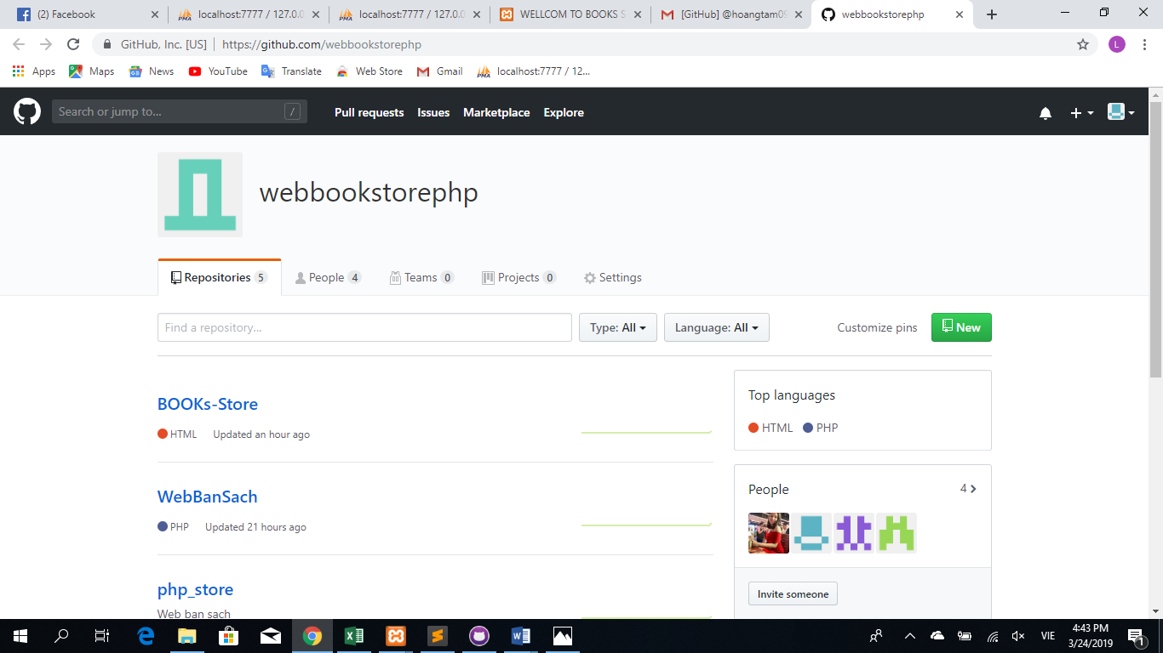

4.2 Github desktop

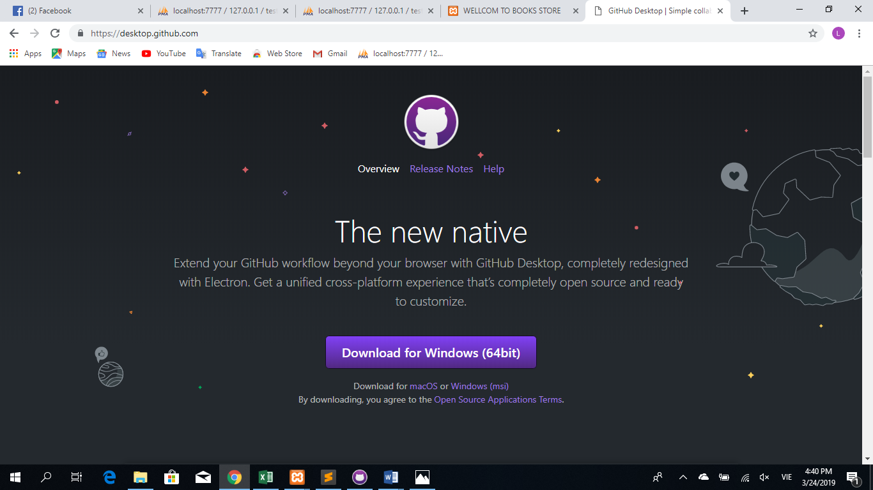

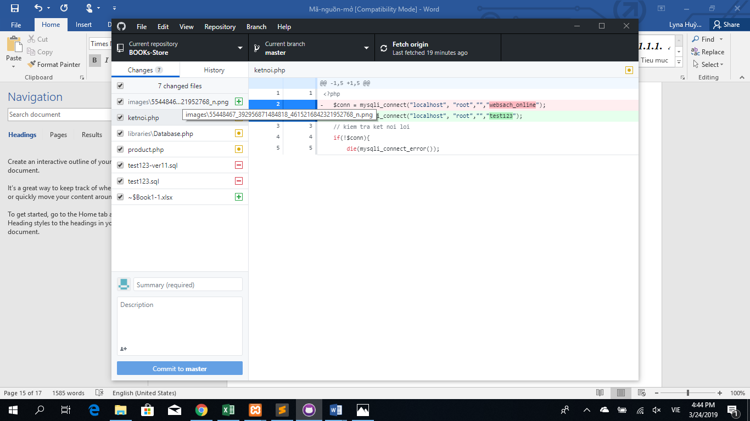

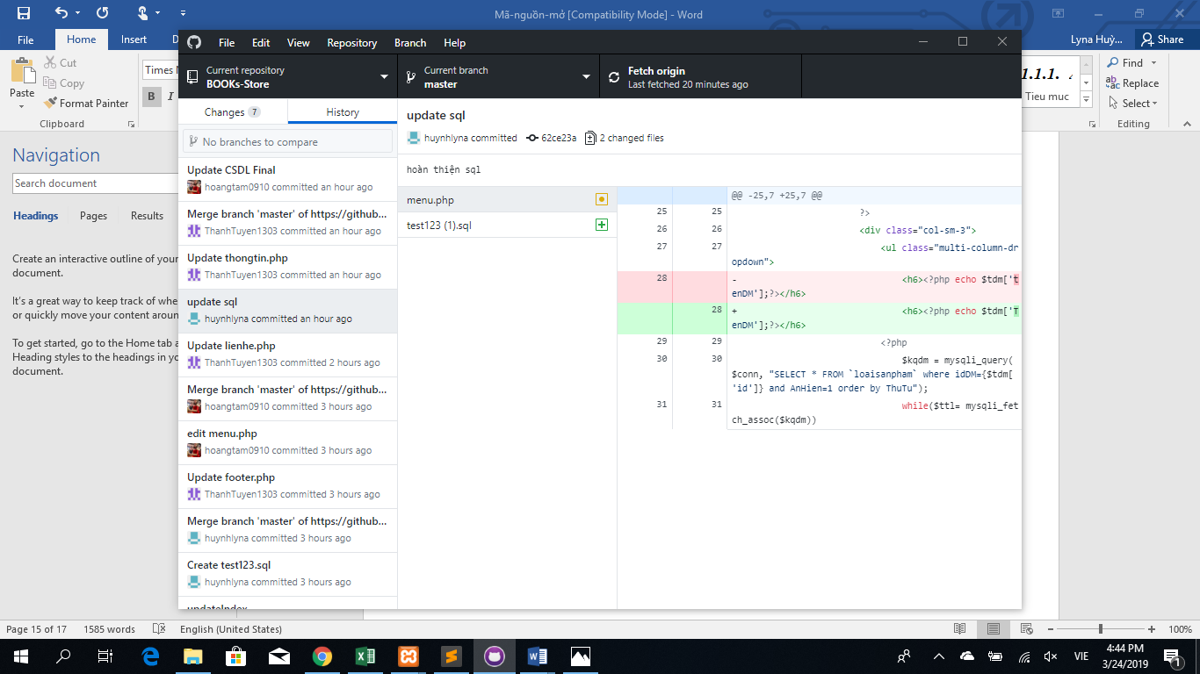

Chương 5: KẾT THÚC
  - Khách hàng chấp nhận
- Hiển thị trình bày kết quả đạt được cho khách hàng.
- Lấy ý kiến và sự hài lòng của khách hàng.
- So sánh kết quả phần mềm với đặc tả yêu cầu ban đầu của khách hàng.
- Nếu sai sót khách hàng không chấp nhận:
+ Lấy ý kiến cần sửa đổi và quay lại sửa đổi.
+ Cập nhật đặc tả dự án.
- Khách hàng chấp nhận:
+ Bàn giao kết quả phần mềm.
+ Đi vào bước bảo hành, bảo trì cho phần mềm.
  - Bài học kinh nghiệm
- Học được các kiến thức mới khi thiết kế web bằng PHP.
- Củng cố được các kiến thức có sẳn.
- Tăng khả năng làm việc nhóm giữa các thành viên.
- Tăng kinh nghiệm khắc phục các lỗi khó.
- Biết được thêm về các chức năng của phần mềm PHP + Github.

TÀI LIỆU THAM KHẢO

1/ Serie Hướng dẫn làm Web PHP : lamwebbanhang.blogspot.com

2/ Tài liệu về PHP và MySQL : hoangnguyen.edu.vn

3/ Các tài liệu liên quan về Github.

